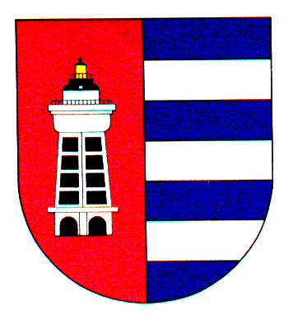
MĚSTSKÁ ČÁST PRAHA 19
Úřad městské části Praha 19
Odbor majetku, investic, bytového a nebytového hospodářství
Semilská 43/1, Praha 9 – Kbely, 197 00
Tel.: 284 08 08 70, 734 148 653
e-mail: krejci.veronika@kbely.mepnet.cz
ID: ji9buvp

Vyřizuje: Mgr. Veronika Krejčí, LL.M.
Ze dne: 24.7.2023 V Praze dne 24.7.2023

Lukáš Vebr
Sovenická 811/12
Praha 9 – Kbely
197 00
IČ 69530009

Věc: Objednávka č. 200/611/2023/OMIBNH

Dobrý den,

na základě Vaší cenové nabídky u Vás objednáváme výměnu kuchyňské linky, sporáku, interiérových a vstupních dveří v bytě č. 4, Novákovo nám. 692 za cenu 90 451 Kč bez DPH tj. 104 018,65 Kč vč. DPH (režim přenesené daňové povinnosti).

S pozdravem,

Monika Havelková
vedoucí Odboru majetku, investic, bytového a
nebytového hospodářství

